数据库访问优化方案：

Batch DML
当数据量很大时候，我们更新操作使用批量，减少网络开销，同时降低数据库cpu

In (索引)

减少数据库请求，100以内

Fetch size设置

采用select从数据库查询数据时，数据默认并不是一条一条返回给客户端的，也不是一次全部返回客户端的，而是根据客户端fetch_size参数处理，每次只返回fetch_size条记录，当客户端游标遍历到尾部时再从服务端取数据，直到最后全部传送完成。
如果我们要从服务端一次取大量数据时，可以加大fetch_size，这样可以减少结果数据传输的交互次数及服务器数据准备时间，提高性能

使用存储过程

优化业务逻辑

Resultset游标初理记录

iBatis等持久层框架考虑到会有这种需求，所以也有相应的解决方案，在iBatis里我们不能采用queryForList的方法，而应用该采用queryWithRowHandler加回调事件的方式处理，如下所示：

cpu多级缓存

缓存依据：
- 时间局部性（如果某个数据被访问，那么在不久将来他很可能被再次访问）
- 空间局部性：如果某个数据被访问，那么与他相邻的数据很快被访问

缓存一致性（MESI)
M - 被修改
E - 独享（）

内网映射方式

步骤

下载花生壳
在花生壳官网下载该软件

登陆
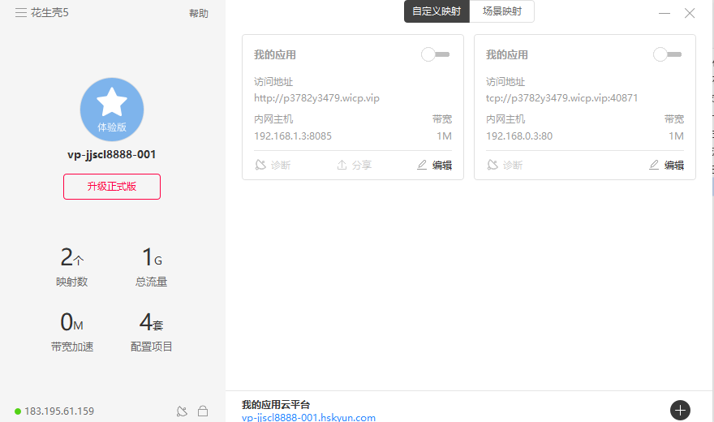

设置映射
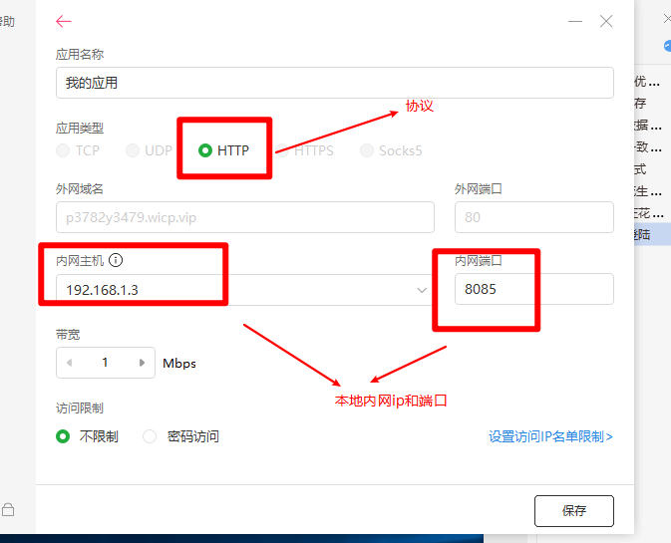

Word设置

标题相关设置

标题前后及段落格式
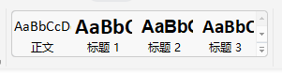
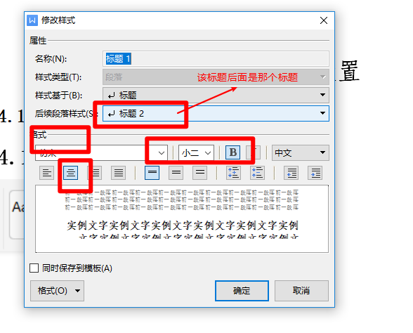
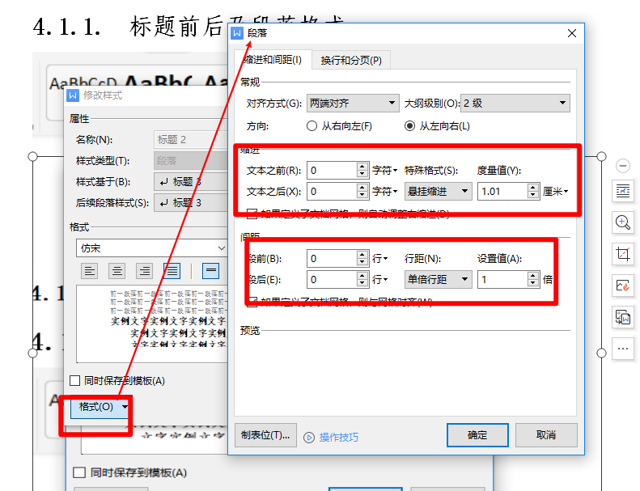

设置排序

选择序号方式（注意所有级别一次性设置好）
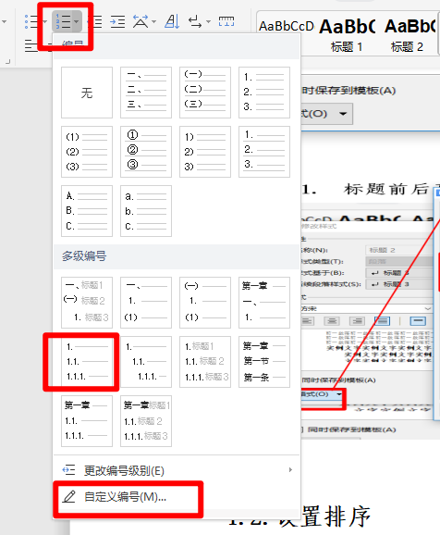
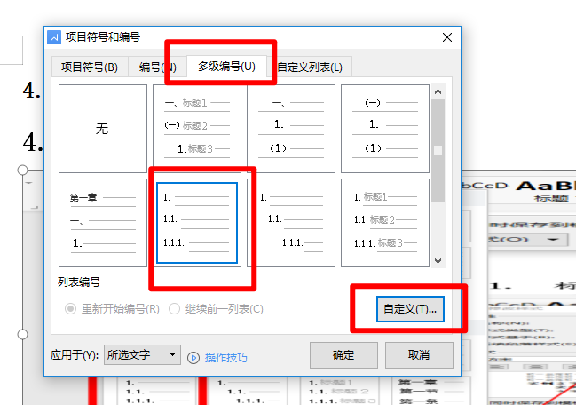

设置一级标题
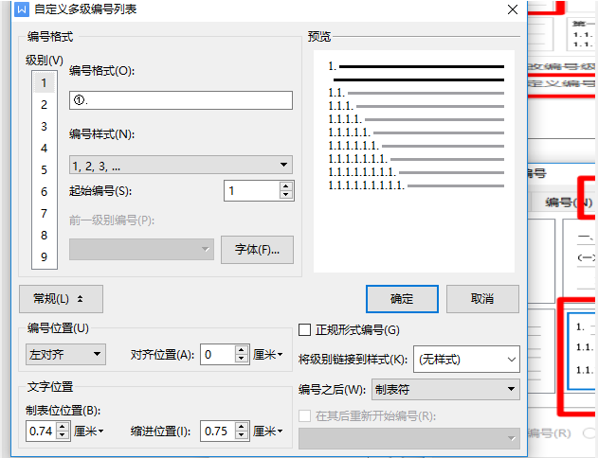

设置二级标题
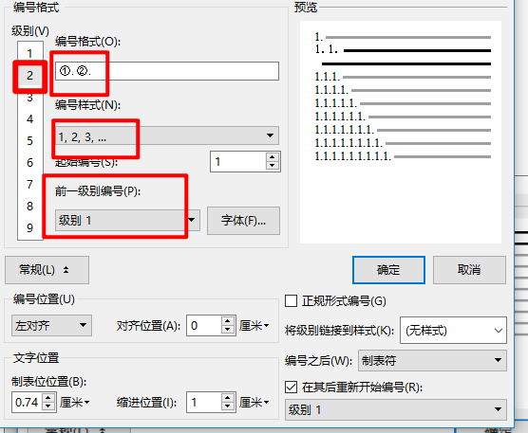

设置三级标题
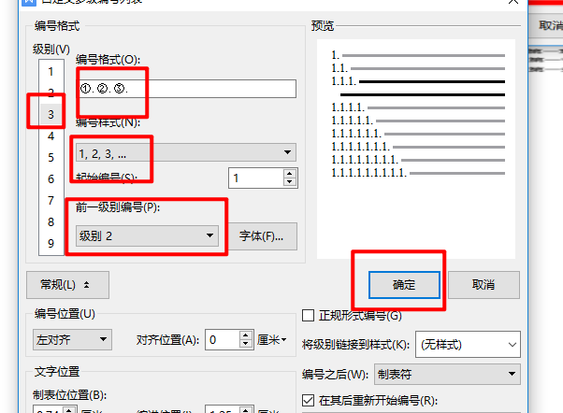

JVM优化

JVM运行参数
有三种参数类型：标准型、-X参数、-XX参数

标准参数
-server(64位操作系统)\-client（32位的windows）

-X参数
-Xint 模式：逐行解释模式
-Xcomp模式：一次性编译才执行
-Xmixed模式：混合模式，由jdk自行决定

-XX参数
主要用于jvm调优和debug
该参数有两种方式；boolean类型和非boolean类型
+ boolean类型
格式：-XX:[+-]<name> 表示启用或禁止<name>属性
如 +XX:+DisableExplicitGC 表示禁用手动调用GC操作
+ 非boolean类型
格式：-XX:<name>=<value>表示name的属性值是value.

-Xms与-Xmx参数
堆的初始大小和最大大小
格式：-Xms2048M -Xmx1048M

查看JVM运行参数
+ java命令运行查看
Java -XX:+PrintFlagsFinal
注意输出 :=value表示该值不是默认值
+ 系统运行时候查看
jinfo -flag pid

